Здравствуйте, я завершаю работу над ПТП. Осталось только хорошенько заполнить БД данными и проверить еще раз работоспособность всех триггеров и процедур. До завтрашнего дня скину заполненные документы и саму базу данных.

А сейчас высылаю триггеры и процедуры для БД с пояснением их работы. Работоспособность проверена.

**ТРИГГЕРЫ:**

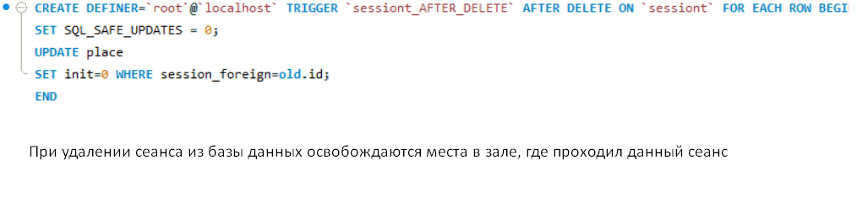

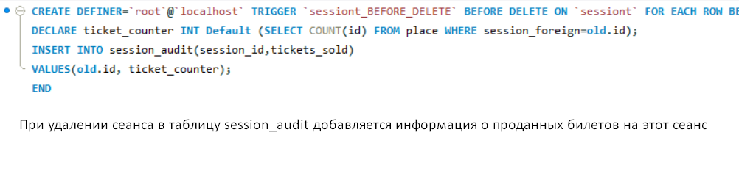

**МАТЕМАТИЧЕСКИЕ ПРОЦЕДУРЫ:**

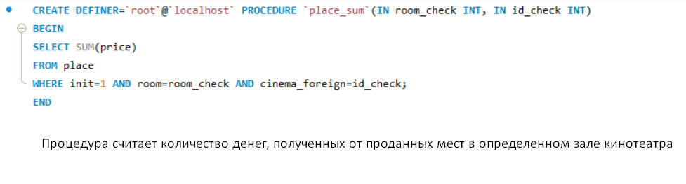

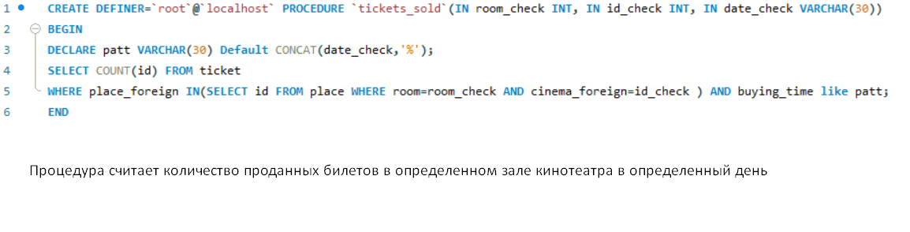

**INSERT INTO процедуры:**

